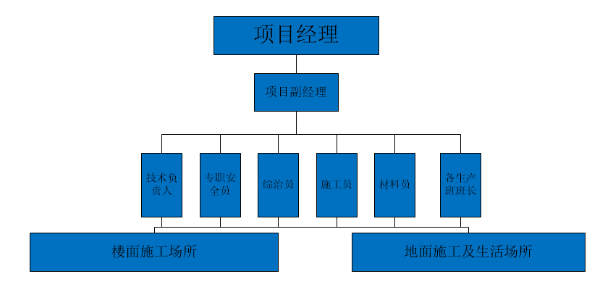
寻乌县服装产业园标准厂房及其配套基础设施建设项目项目管理机构

